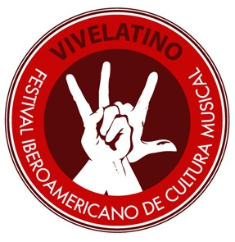

Invitación
Conferencia de Prensa
Festival Iberoamericano de Cultura Musical Vive Latino
“#VL20”

OCESA se complace en invitarlos a la conferencia de prensa del Festival Iberoamericano de Cultura Musical Vive Latino, que en este 2020, llegará a sus 21 años de vida.

La cita será el martes 21 de enero, a las 10:00, en el Teatro Metropólitan, ubicado en la calle Independencia No. 90. Col. Centro.

Se hablará respecto a la evolución y crecimiento del festival, así como de las nuevas zonas que se implementarán en esta edición. Asimismo, contaremos con talento nacional que ahondará sobre su participación en esta gran fiesta musical.

Para nosotros es importante contar con la presencia de su medio.

Los esperamos.

Atentamente
Subdirección de Prensa
OCESA

